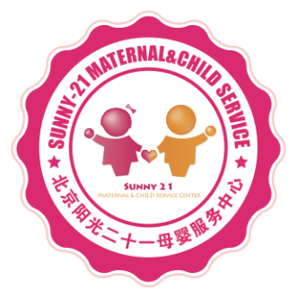
北京阳光二十一文化发展有限公司招聘简章

北京阳光二十一文化发展有限公司，成立于2003年，专做家政服务，在北京、河北、天津、通辽、海伦等城市均有合作的家政培训学校。
公司自成立之日起就一直关注华人0—3岁的婴幼儿早期教育及高端家政服务问题，公司经过多年的摸索和努力，不断的发展壮大，制定出了一整套适合中国国情的全新的家庭服务经营管理模式，成为专为孕产妇、婴幼儿提供月嫂、育儿嫂护理服务的家政企业。来我公司的服务人员，都可以享受公司80-120课时的免费岗前专业知识培训。所有员工均通过岗前培训后上岗服务，公司本着专心学习、专业服务的理念，在母婴市场创立了良好的口碑。
公司经北京市工商行政管理局注册批准，成为母婴家政服务行业的专业机构，是北京家政协会团体会员单位之一。为了给母婴之家提供“舒心、放心、安心”的护理服务,公司借鉴了国内外成熟的母婴护理经验，总结出了一整套科学有效的管理模式，拥有了高素质、高学历的专业管理人员，培养了一支有水平、懂科学、吃苦耐劳的中国新一代月嫂、育儿嫂队伍。 公司数次荣获了北京家政服务知识竞赛优秀组织奖和个人奖项。

岗位需求
- 名称：家政服务员，年龄：20-52周岁，身体健康。
数量：80人。
- 需求名称：育婴员，年龄：20-52周岁，身体健康。
数量：80人。
- 需求名称：月嫂，年龄：20-52周岁，身体健康。
数量：80人。

联系人：李老师
电话：18611786651 15811579854

